Regionální individuální projekt

Prostupné zaměstnávání
v Olomouckém kraji

reg. č. projektu:
CZ.03.1.48/0.0/0.0/15_010/0000032

1. PROJEKT PROSTUPNÉ ZAMĚSTNÁVÁNÍ V OLOMOUCKÉM KRAJI

1.1. Identifikace projektu
Název projektu | Prostupné zaměstnávání v Olomouckém kraji
Registrační číslo projektu | CZ.03.1.48/0.0/0.0/15_010/0000032
Cílová skupina projektu | Uchazeči o zaměstnání, kteří jsou v evidenci Úřadu práce České republiky (dále jen „ÚP ČR“) nepřetržitě déle než 12 měsíců nebo byli v evidenci ÚP ČR za poslední tři roky déle než 12 měsíců a současně vykazují alespoň 2 další znaky sociálního vyloučení.  Znaky sociálního vyloučení: pobyt v sociálně vyloučené lokalitě, nízká kvalifikace, pobírání dávek pomoci v hmotné nouzi, zadluženost a nestabilita bydlení.
Období realizace projektu | 1. 2. 2016 – 30. 4. 2023
Název operačního programu | OP Zaměstnanost
Číslo operačního programu | CZ.03.1.48
Název prioritní osy | Podpora zaměstnanosti a adaptability pracovní síly
Číslo prioritní osy | 03.1
Název investiční  priority | Přístup k zaměstnání pro osoby hledající zaměstnání a neaktivní osoby, včetně místních iniciativ na podporu zaměstnanosti a mobility pracovníků
Číslo investiční priority | 03.1.48
Název výzvy  Číslo výzvy | Realizace projektů zaměřených na řešení specifických  problémů na regionální úrovni pomocí kombinace nástrojů APZ  03_15_010

Projekt Prostupné zaměstnávání v Olomouckém kraji (dál jen „projekt“) byl zaměřen na zvýšení zaměstnatelnosti uchazečů o zaměstnání, kteří spadají do jeho cílové skupiny, prostřednictvím efektivního a cíleného využití nástrojů aktivní politiky zaměstnanosti. Projekt přispíval:
- ke zmírnění negativních důsledků dlouhodobé nezaměstnanosti na jednotlivce,
- k motivaci osob z cílové skupiny vrátit se na trh práce,
- ke zvýšení uplatnitelnosti cílové skupiny projektu na trhu práce.

Projekt byl realizován Úřadem práce České republiky – krajskou pobočkou v Olomouci, resp. prostřednictvím jeho kontaktních pracovišť ve Šternberku (od začátku realizace projektu do 31.5.2018), Olomouci (od 1.6.2018 do konce realizace projektu), Přerově, Hranicích, Šumperku a Jeseníku.

Realizační tým projektu:
- projektový manažer
- finanční manažer
- poradci cílové skupiny
- odborný pracovník ESF

1.2 Cíle projektu
- Globální cíl projektu: zvýšit zaměstnatelnosti cílové skupiny

- Hlavní cíl projektu: orientovat účastníky projektu v pravidlech a terminologii trhu práce, pomoci účastníkům získat nové či lepší dovednosti a znalosti v oblasti pracovněprávních vztahů

- Specifické cíle: na posílení a doplnění aktivní politiky zaměstnanosti se zaměřením na osoby z cílové skupiny s těmito cíli:
- výběr účastníků pro min. 1100 osob z cílové skupiny
- vstup do projektu (vstupní modul) pro min. 600 osob z cílové skupiny
- skupinové poradenství pro min. 600 osob z cílové skupiny
- individuální poradenství pro min. 600 osob z cílové skupiny
- odborná výuka - rekvalifikace pro min. 115 úspěšných absolventů
- Práce na zkoušku pro min. 80 osob z cílové skupiny
- Společensky účelné pracovní místo - vyhrazené pro min. 219 osob z cílové skupiny
- Veřejně prospěšné práce pro min. 100 osob z cílové skupiny
- doprovodná opatření pro všechny účastníky projektu

2. KLÍČOVÉ AKTIVITY PROJEKTU

Klíčové aktivity probíhaly na kontaktních pracovištích Úřadu práce České republiky - krajské pobočky v Olomouci (dále jen „kontaktní pracoviště úřadu práce“).
kontaktní pracoviště úřadu práce | adresa
ŠTERNBERK | Uničovská 182/36, 785 01 Šternberk 1
OLOMOUC | Vejdovského 988/4, Olomouc 9
PŘEROV | Žerotínovo nám. 168/21, Přerov
HRANICE | Purgešova 1399, Hranice
JESENÍK | Karla Čapka 1147/10, Jeseník
ŠUMPERK | M. R. Štefánika 1059/20, Šumperk

2.1 Řízení projektu
Za realizaci projektu odpovídali projektový a finanční manažer, zejména za:
- realizaci jednotlivých klíčových aktivit,
- naplňování monitorovacích indikátorů,
- dodržování rozpočtu,
- přípravu průběžných zpráv o realizaci projektu a žádostí o platbu,
- přípravu a organizaci workshopů konaných v průběhu trvání projektu,
- předávání informací realizačnímu týmu projektu a jeho řízení prostřednictvím porad, elektronické a telefonické komunikace,
- archivaci dokumentů,
- řádné ukončení projektu.

2.2 Publicita projektu
Za účelem zabezpečení informovanosti veřejnosti o aktivitách projektu, jeho financování (zejména směrem k osobám patřícím do cílové skupiny) byly zajištěny následující způsoby publicity.
Internetové stránky realizátora projektu:
https://www.uradprace.cz/web/cz/prostupne-zamestnavani-v-olomouckem-kraji
Informační letáky
Plakáty
Inzerce v tisku (Váš Region - Olomoucko, Přerov - zveřejněno ve dnech 16.12.2016, 18.10.2017, 13.12.2017, 4.7.2018)
Realizace 15 workshopů
Workshopy byly realizovány na kontaktních pracovištích ÚP ČR v Olomouci, Přerově, Šumperku a Jeseníku.
2017 - 9. 6. (Šumperk), 13. 6. (Olomouc), 22. 6. (Jeseník), 27. 6. (Přerov)
2019 - 19. 6. (Olomouc), 18. 9. (Jeseník), 24. 9. (Přerov), 2. 10. (Šumperk)
2020 - 7. 9. (Olomouc), 23. 9. (Jeseník), 30. 9. (Šumperk), 7. 10. (Přerov)
2021 - 20. 9. (Olomouc), 4. 10. (Šumperk), 14. 10. (Přerov)

2.3 Výběr účastníků
Do Výběru účastníků byli zařazeni uchazeči o zaměstnání evidovaní na ÚP ČR nepřetržitě déle než 12 měsíců nebo za poslední tři roky déle než 12 měsíců. Současně posuzovaným parametrem pro vstup do projektu bylo splnění alespoň dvou z následujících znaků sociálního vyloučení: pobyt v sociálně vyloučené lokalitě, nízká kvalifikace, pobírání dávek pomoci v hmotné nouzi, zadluženost a nestabilita bydlení.

Výběr účastníků probíhal prostřednictvím informační akce, na kterou byli předvybraní uchazeči o zaměstnání pozváni a na které jim byl projekt představen z pohledu jejich možností, povinností a jednotlivých klíčových aktivit projektu. Byli informováni o uplatňování principů rovných příležitostí v rámci realizace projektu. Uchazeči vyplnili Dotazník předběžného zájmu o zapojení do projektu. Z dotazníků poradce cílové skupiny vyhodnotil, kteří uchazeči o zaměstnání jsou vhodní k zařazení do projektu a zároveň o projekt jeví zájem. KA byla naplánována pro min. 1 100 osob. Realizaci viz v Tab. č. 1.

2.4 Vstupní modul
Náplní Vstupního modulu bylo:
- seznámení účastníků s projektem, jeho cíli a časovým harmonogramem,
- poučení o závaznosti účasti v projektu a podmínkách jejího ukončení,
- seznámení s právy a povinnostmi účastníka projektu,
- informace o uplatňování principů rovných příležitostí v rámci realizace projektu,
- podpis dohody o účasti v projektu
KA byla naplánována pro min. 600 osob. Realizaci viz v Tab. č. 1.

Tab. č. 1: Procentuální vyjádření úspěšnosti vstupu do projektu

Kontaktní pracoviště  úřadu práce | Výběry  (počet uchazečů o zaměstnání,  kteří se zúčastnili  informační akce)  plán: 1100 | Vstupy  (počet uchazečů o zaměstnání,  kteří vstoupili do projektu)  plán: | Úspěšnost  (%)
Přerov | 343 | 138 | 40%
Hranice | 297 | 93 | 31%
Olomouc  /Šternberk | 245 | 183 | 75%
Šumperk | 294 | 158 | 54%
Jeseník | 241 | 139 | 58%
Celkem | 1420 | 711 | 50%
Údaje uvedené v tabulce jsou platné k datu 28.2.2023.

Úroveň vzdělání účastníků projektu byla primárně ovlivněna nastavenými znaky sociálního vyloučení, tj. i nízkou kvalifikací, za kterou bylo považováno vzdělání v kategoriích bez vzdělání, základní vzdělání a vyučen bez maturity. Struktura účastníků projektu dle jejich ukončeného vzdělání je znázorněna v Tab č. 2, dle data narození v Tab. č. 3.

Tab č. 2 Vzdělání účastníků projektu
Údaje uvedené v tabulce jsou platné k datu 28.2.2023.

Tab. č. 3 Struktura účastníků projektu dle data narození
Údaje uvedené v tabulce jsou platné k datu 28.2.2023.

2.5 Skupinové a individuální poradenství
2.5.1 Skupinové poradenství
Skupinové poradenství (dále jen „SP“) bylo určeno pro všechny účastníky projektu, naplánováno bylo pro minimálně 600 účastníků projektu.
Obsah: zlepšení orientace na trhu práce, pomoc se sestavením profesního životopisu a motivačního dopisu, motivace k řešení vlastní nezaměstnanosti, příprava na pracovní pohovor
Realizaci viz v Tab. č. 4.

Tab. č. 4: Skupinové poradenství - realizace
Kontaktní pracoviště  úřadu práce | Počet realizovaných  SP | Počet účastníků projektu,  kteří absolvovali SP
Přerov | 25 | 124
Hranice | 21 | 79
Olomouc/Šternberk | 27 | 144
Šumperk | 26 | 141
Jeseník | 28 | 129
Celkem | 127 | 617
Údaje uvedené v tabulce jsou platné k datu 28.2.2023.

2.5.2 Individuální poradenství
Individuální poradenství probíhalo po celou dobu účasti uchazeče o zaměstnání v projektu a bylo naplánováno pro minimálně 600 účastníků projektu. Klíčovou aktivitu realizovali poradci cílové skupiny, počet absolvovaných hodin nebyl omezen. Realizace viz v Tab. č. 5.
Obsah: zvýšení informovanosti v oblasti hledání zaměstnání, dluhové problematiky; vyhodnocování jednotlivých klíčových aktivit; zlepšení orientace na (zejména) regionálním trhu práce
Tab. č. 5 - Realizace klíčové aktivity Individuální poradenství
Údaje uvedené v tabulce jsou platné k datu 28.2.2023.

2.6 Odborná výuka – rekvalifikace
V rámci projektu byly realizovány rekvalifikace:
- zabezpečované (Úřadem práce ČR)
- zvolené (účastníkem projektu).
Rekvalifikace byly realizovány s předpokladem zvýšení uplatnitelnosti účastníka projektu na trhu práce. Kurzy, jež byly v projektu realizovány, jsou uvedeny v Tab. č. 10.

Součástí Odborné výuky – rekvalifikací byl (v rámci další klíčové aktivity Doprovodná opatření) vzdělávací kurz s názvem Finanční gramotnost pro účastníky projektu (dále rovněž „FG“). Realizováno 22 kurzů, osvědčení získalo 88 účastníků projektu.

Klíčová aktivita Odborná výuka – rekvalifikace byla naplánována pro minimálně 115 úspěšných absolventů rekvalifikačních kurzů, kteří zároveň splnili bagatelní podporu (40 hodin podpory v rámci klíčových aktivit). Realizaci viz v kapitole 4.
K datu 28.2.2023 úspěšně absolvovalo (bez ohledu na splnění bagatelní podpory) zvolené rekvalifikace 28 účastníků, zabezpečované rekvalifikace 37 účastníků a vzdělávací kurz FG 88 účastníků. Realizaci viz v Tab. č. 9 a 10.
Tab. č. 6 - Podíl jednotlivých kontaktních pracovišť na úspěšnosti absolvování zvolených, zabezpečovaných rekvalifikací a vzdělávacího kurzu Finanční gramotnost

Kontaktní pracoviště  ÚP ČR | úspěšnost  absolvování zvolených rekvalifikací (%) | úspěšnost  absolvování zabezpečovaných rekvalifikací (%) | úspěšnost vzdělávacího kurzu Finanční gramotnost (%)
Přerov | 4% | 35% | 11%
Hranice | 11% | 0% | 1%
Olomouc/Šternberk | 36% | 30% | 39%
Šumperk | 39% | 30% | 33%
Jeseník | 11% | 5% | 16%

Tab. č. 7 - Procentuální vyjádření obsazenosti rekvalifikačních kurzů

Rekvalifikační kurz | Počet uchazečů zařazených  do rekvalifikačního kurzu | Procentuální vyjádření obsazenosti rekvalifikačních kurzů
Kvalifikační kurz pro pracovníky  v sociálních službách | 14 | 9%
Pedikérka a nehtová designérka | 1 | 1%
Řidič skupiny D | 1 | 1%
Profesní řidič sk. D, D+E | 1 | 1%
Chůva pro děti do zahájení  povinné školní docházky | 1 | 1%
Účetnictví a daňová evidence | 1 | 1%
Barista | 1 | 1%
Pracovník grafického studia | 1 | 1%
Obsluha elektrovozíku a motovozíku | 5 | 3%
Stavební truhlář | 1 | 1%
Řidič skupiny T | 1 | 1%
Základy obsluhy osobního počítače | 24 | 16%
Asistent/ka, sekretář/ka | 1 | 1%
Strážný | 10 | 7%
Vstupní školení - příprava k získání  profesního průkazu C, C+E | 1 | 1%
Řidič skupiny C+E | 1 | 1%
vzdělávací kurz Finanční gramotnost | 88 | 58%

Tab. č. 8 - Počty uchazečů, kteří po absolvování zvolené nebo zabezpečované rekvalifikaci nastoupili na podpořené nebo nepodpořené pracovní místo
Kontaktní pracoviště  ÚP ČR | Nástupy  na VPP | Nástupy  na SÚPM | Nástupy  na PnZ | Nástupy  na PnZ  a následně  na SÚPM či VPP | Nástupy  na nepodpořené pracovní místo
Přerov |  |  |  |  | 2
Hranice |  | 1 |  |  | 1
Olomouc/Šternberk | 1 | 2 | 3 | 3 | 4
Šumperk | 1 | 6 |  |  | 6
Jeseník |  | 1
Údaje uvedené v tabulkách 6 - 8 jsou platné k datu 28.2.2023.

2.7 Vytvoření pracovních míst
Cíl: zapojení účastníků do pracovního procesu, získání nebo obnovení pracovních návyků
K aktivizaci účastníků projektu na trhu práce projekt využíval tři klíčové aktivity:
Práce na zkoušku, Veřejně prospěšné práce a Společensky účelná pracovní místa – vyhrazená.

2.7.1 Práce na zkoušku (PnZ)
Účel:
- zajištění připravenosti účastníka projektu k nástupu na pracovní místo
- znovuobnovení pracovních návyků účastníků projektu
- poskytnutí příspěvku na částečnou úhradu mzdových nákladů zaměstnavateli (maximálně na 3 měsíce) ve výši maximálně 10.000 Kč (střední a nižší vzdělání účastníka) nebo 12.000 Kč měsíčně (vyšší či vysokoškolské vzdělání účastníka)
Klíčová aktivita byla naplánována pro minimálně 80 účastníků, realizaci viz v Tab. č. 9.

2.7.2 Veřejně prospěšné práce (VPP)
Účel:
- umístit na trhu práce obtížně umístitelné projektu (ztížená dopravní obslužnost, péče
o děti apod.)
- poskytnutí mzdového příspěvku zaměstnavateli (v souladu se strategií poskytování příspěvků na nástroje APZ na Krajské pobočce ÚP ČR v Olomouci)

V projektu byla tato klíčová aktivita naplánována pro minimálně 100 účastníků a s maximální délkou trvání 12 měsíců. Realizaci viz v Tab. č. 9.

2.7.3 Společensky účelné pracovní místo – vyhrazené (SÚPM)
Účel:
- vyhrazení pracovního místa pro účastníka projektu na základě dohody s ÚP ČR

Využití klíčové aktivity Společensky účelné pracovní místo - vyhrazené bylo naplánováno pro minimálně 219 osob. Realizaci viz v Tab. č. 9.

Tab. č. 9 - Počty účastníků projektu, kteří nastoupili PnZ, VPP a SÚPM
Kontaktní pracoviště  ÚP ČR | Nástupy na PnZ | Nástupy na VPP | Nástupy na SÚPM
Přerov | 11 | 21 | 42
Hranice | 1 | 10 | 12
Olomouc/Šternberk | 19 | 5 | 62
Šumperk | 24 | 40 | 48
Jeseník | 15 | 13 | 52
Celkem | 70 | 89 | 216
Údaje uvedené v tabulce jsou platné k datu 28.2.2023.

2.8 Doprovodná opatření
Doprovodná opatření sloužila účastníkům projektu k usnadnění účasti na aktivitách projektu
V rámci projektu byla účastníkům proplácena tato doprovodná opatření:
- Cestovné na aktivity individuální poradenství, skupinové poradenství a odborná výuka - rekvalifikace
- Cesta do zaměstnání
- Potvrzení související s pracovním zařazením
a) Výpis z rejstříku trestů
b) Potvrzení zdravotní způsobilosti
c) Výpis z karty řidiče
- Kadeřnické služby nebo ošatné
- Stravné při účasti na aktivitě Skupinové poradenství

3. ROZPOČET PROJEKTU
5.1 Schválený rozpočet a čerpání rozpočtu
3.1 Schválený rozpočet a čerpání rozpočtu
Schválený rozpočet: 76 130 162,00 Kč
Vyčerpáno k 28.2.2023: 63 162 074,42 Kč
Čerpání v letech 2020–2021 bylo ovlivněno mimořádnými epidemiologickými opatřeními vztahujícími se k onemocnění COVID-19. Musely být pozastaveny některé aktivity, zaměstnavatelé omezily množství podávaných žádostí o SÚPM, VPP a PnZ. V první polovině roku 2022 ovlivnilo čerpání také rozpočtové provizorium. V následujících tabulkách a grafech je pokles čerpání v tomto období patrný.
Částky čerpání rozpočtu uváděné v této zprávě k 28.2.2023 nejsou konečné. Projekt bude ukončen 30.4.2023.

Tab. č. 10: Čerpání rozpočtu v Kč v jednotlivých letech k 28.2.2023
 | celkem čerpání | procenta
Schválený rozpočet | 76 130 162,00 | 100,00 %
Celkové čerpání | 63 162 074,42 | 82,97 %
rok 2016 | 671 668,90 | 0,88 %
rok 2017 | 7 874 295,34 | 10,34 %
rok 2018 | 15 097 881,85 | 19,83 %
rok 2019 | 10 429 056,13 | 13,70 %
rok 2020 | 8 875 856,70 | 11,66 %
rok 2021 | 9 233 434,50 | 12,13 %
rok 2022 | 9 659 592,62 | 12,69 %
rok 2023 do 28.2.2023 | 1 320 288,38 | 1,74 %

Graf č. 1: Čerpání rozpočtu v Kč v jednotlivých letech k 28.2.2023
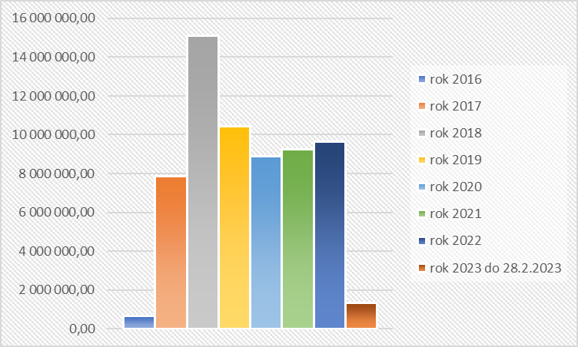

Tab. č. 11: Čerpání rozpočtu v Kč podle položek rozpočtu k 28.2.2023
 | celkem čerpání | procenta
Celkový rozpočet | 76 130 162,00 | 100,00 %
Celkové čerpání | 63 162 074,42 | 82,97 %
Osobní náklady | 18 523 708,89 | 24,34 %
Cestovné | 51 263,00 | 0,07 %
Režijní a administrativní náklady | 1 549 030,96 | 2,03 %
Nákup služeb | 456 911,57 | 0,60 %
Mzdové příspěvky | 42 367 712,00 | 55,65 %
Doprovodná opatření | 213 448,00 | 0,28 %

3.2 Mzdové příspěvky
Bylo uzavřeno celkem:
- 216 dohod o vyhrazení společensky účelného pracovního místa (dále jen „SÚPM),
- 89 dohod o vytvoření pracovních příležitostí v rámci veřejně prospěšných prací (dále jen „VPP“) a
- 70 dohod o vyhrazení společensky účelného pracovního místa při realizaci aktivity práce na zkoušku (dále jen „PnZ“).
Tab. č. 12: Proplacené mzdové příspěvky k 28.2.2023
 | čerpání | procenta
Proplacené mzdové příspěvky celkem | 42 367 712,- | 100 %
Mzdové příspěvky SÚPM | 30 054 098,- | 70,94 %
Mzdové příspěvky VPP | 10 646 978,- | 25,13 %
Mzdové příspěvky PnZ | 1 666 636,- | 3,93 %

Graf č. 2: Proplacené mzdové příspěvky k 28.2.2023
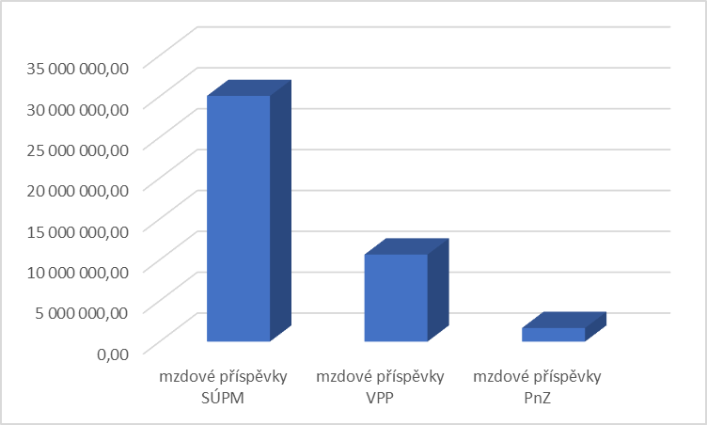
V Tab. č. 13–15 jsou uvedeny částky na jednotlivé mzdové příspěvky k 28.2.2023 (jde o součet částky skutečného čerpání + zazávazkované částky – zatím neproplacené)
Tab. č. 13: Mzdové příspěvky na SÚPM k 28.2.2023
Kontaktní pracoviště | Vyčerpáno + zazávazkováno  v Kč | počet uzavřených dohod | procenta
Šternberk / Olomouc | 7 311 270,- | 62 | 23,92 %
Přerov | 6 628 057,- | 42 | 21,69 %
Hranice na Moravě | 1 507 695,- | 12 | 4,93 %
Šumperk | 7 661 531,- | 48 | 25,07 %
Jeseník | 7 455 533,- | 52 | 24,39 %
Celkem SÚPM | 30 564 086,- | 216 | 100 %

Tab. č. 14: Mzdové příspěvky na VPP k 28.2.2023
Kontaktní pracoviště | Vyčerpáno + zazávazkováno  v Kč | počet uzavřených dohod | procenta
Šternberk / Olomouc | 510 000,- | 5 | 4,76 %
Přerov | 2 713 847,- | 21 | 25,31 %
Hranice na Moravě | 1 228 374,- | 10 | 11,46 %
Šumperk | 4 799 828,- | 40 | 44,77 %
Jeseník | 1 468 929,- | 13 | 13,70 %
Celkem SÚPM | 10 720 978,- | 89 | 100 %

Tab. č. 15: Mzdové příspěvky na PnZ k 28.2.2023
Kontaktní pracoviště | Vyčerpáno + zazávazkováno v Kč | počet uzavřených dohod | procenta
Šternberk / Olomouc | 443 743,- | 19 | 26,63 %
Přerov | 236 399,- | 11 | 14,18 %
Hranice na Moravě | 27 467,- | 1 | 1,65 %
Šumperk | 586 939,- | 24 | 35,22 %
Jeseník | 372 088,- | 15 | 22,32 %
Celkem SÚPM | 1 666 636,- | 70 | 100 %

Graf č. 3: Objem mzdových příspěvků na jednotlivých kontaktních pracovištích k 28.2.2023
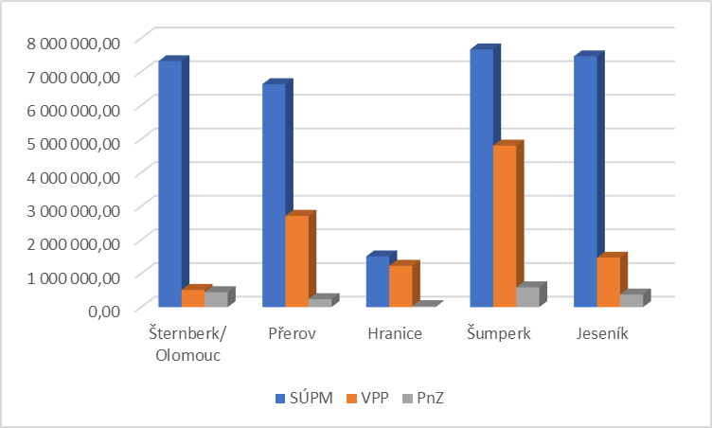

3.3 Doprovodná opatření
K 28.2.2023 bylo na doprovodná opatření celkem proplaceno 213 448,- Kč. V následující tabulce a grafech jsou uvedeny finanční prostředky, vyplacené na jednotlivá doprovodná opatření a vyplacené na jednotlivých kontaktních pracovištích.
Tab. č. 16: Proplacená doprovodná opatření k 28.2.2023
 | Celkem v Kč
Cestovné účastníků projektu | 59 299,-
Cesta do zaměstnání | 4 414,-
Stravné – občerstvení na skupinovém poradenství | 71 182,-
Potvrzení související s pracovním zařazením | 8 784,-
Kadeřnické služby, ošatné | 69 769,-

Graf č. 4: Proplacená doprovodná opatření vyplacená na jednotlivých kontaktních pracovištích k 28.2.2023
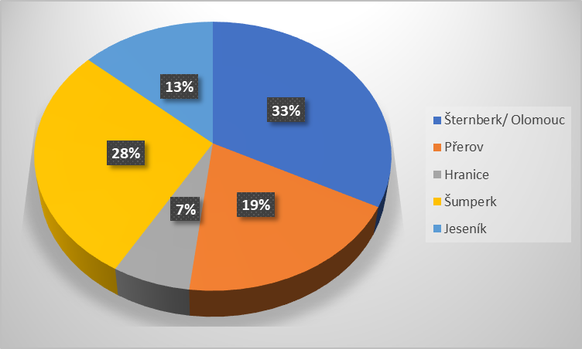

4. VYHODNOCENÍ PROJEKTU

Celkové vyhodnocení projektu realizátorem - dosažené hodnoty indikátorů
V rámci aktivity Řízení projektu bylo průběžně sledováno naplňování:
- monitorovacích indikátorů, k jejichž dosažení se realizátor projektu zavázal v rámci žádosti o finanční podporu z Operačního programu Zaměstnanost, resp. následně schválených změn (viz Tab. č. 17)
- limitů stanovených pro jednotlivé klíčové aktivity (viz Tab. č. 18)

Tab. č. 17: Celkové vyhodnocení naplnění
stanovených monitorovacích indikátorů realizátorem projektu k 30. 4. 2023

Číslo monitorovacího indikátoru | Název monitorovacího indikátoru | Cílová hodnota | Dosažená hodnota
60 000 | Celkový počet účastníků | min. 479 | 532
62 600 | Účastníci, kteří získali kvalifikaci po ukončení své účasti | min. 115 | 140

Z hlediska naplnění nastavených monitorovacích indikátorů realizátorem projektu lze projekt Prostupné zaměstnávání v Olomouckém kraji hodnotit jako úspěšný.

Monitorovací indikátor 60 000 byl nejen naplněn, ale i o 53 osob překročen. Rovněž u monitorovacího indikátoru 62 600 byla stanovená hranice nejen dosažena, ale o 25 osob překročena.

Naplnění limitů klíčových aktivit projektu lze klasifikovat jako částečně úspěšné. V položkách Výběr účastníků, Vstupní modul, Individuální poradenství a Skupinové poradenství byly stanovené limity nejen splněny, ale i překročeny. U klíčových aktivit Práce na zkoušku, SÚPM a VPP se naplánované limity splnit nepodařilo. Příčinou bylo mj. opakované vyhlašování celorepublikového nouzového stavu v letech 2020 - 2021, které mělo za následek dlouhodobé utlumení poradenských činností, jejichž splnění bylo podmínkou nástupu na podpořené pracovní místo. Tato příčina měla za následek rovněž snížení zájmu zaměstnavatelů o uzavírání pracovněprávních vztahů s účastníky projektu.
Tab. č. 18 - Celkové zhodnocení naplnění limitů pro klíčové aktivity projektu
 | Výběr účastníků | Vstupní  modul | Práce  na zkoušku | SÚPM | VPP | Individuální poradenství | Skupinové poradenství
limit pro naplnění  klíčové aktivity | 1100 | 600 | 80 | 219 | 100 | 600 | 600
stav naplnění k 28.2.2023 | 1420 | 711 | 70 | 216 | 89 | 701 | 637
Údaje uvedené v tabulce jsou platné k datu 28.2.2023.

Zpracovali:
Mgr. Martin Doležel – projektový manažer, kapitoly 1, 2 a 4
Ing. Zuzana Koudelková – finanční manažer, kapitola 3

